
Неделя биологии
Пояснительная записка
Школьная биология – важное звено в общей системе образования, которая направлена не только на овладение учащимися знаниями о живой природе, но и на формирование целостной картины мира, как компонента общечеловеческой культуры, на воспитание и формирование здорового образа жизни и экологически грамотных людей. Большую роль в этом играет организация внеклассной и внеурочной деятельности ,проведение предметных недель.
Проведение предметных недель в нашей школе давняя традиция. Они способствуют повышению творческой активности учащихся, развитию чувства коллективизма, помогают учащимся раскрыться: показать свои организаторские, интеллектуальные, а иногда и актерские способности. Проведение предметных недель очень важно и для учителя. Как правило, у обучающихся, принимающих активное участие в организации и проведении предметной недели повышается интерес к изучаемому предмету, повышается их активность на уроке, более прочными становятся знания.
Цель:
- развитие познавательного интереса к биологии и экологии
через внеурочные формы работы;
- воспитание у учащихся экологической культуры и патриотизма.
Задачи
- Интеграция знаний, умений, навыков, полученных при изучении биологии, экологии.
- Воспитание у учащихся стремления расширять свой кругозор и не останавливаться на достигнутом.
ПЛАН НЕДЕЛИ БИОЛОГИИ
2019 – 2020 у.г
1. | ВИКТОРИНА ПО БИОЛОГИИ | 30.09  Ответ: Чаткина Г.П
2. | АКЦИЯ «ЦВЕТУЩАЯ ШКОЛА- 2019» | 01.10  Ответ: Чаткина Г.П
3. | КОНКУРС СТЕНГАЗЕТ «ЗЕМЛЯ В ОПАСНОСТИ» | 02.10  Ответ: Чаткина Г.П  Классные руководители
4. | СВОЯ ИГРА 6-11 классы | 03.10  Ответ: Чаткина Г.П
5. | КОНКУРС ПАННО ИЗ СУХИХ ЛИСТЬЕВ | 04.10  Ответ: Чаткина Г.П  Классные руководители
Анализ проведения недели биологии
среди учащихся МБОУ Каменная СОШ
сентябрь 2019 год

Неделя биологии среди учащихся МБОУ Каменная СОШ была проведена в период 30.09. – 04.10. 2019 года. В предметной неделе участвовали учащиеся 2 - 11 классов.
Цель:
- развитие познавательного интереса к биологии и экологии
через внеурочные формы работы;
- воспитание у учащихся экологической культуры и патриотизма.

В ходе недели биологии были проведены следующие мероприятия:
- Викторина по биологии.
- Акция Цветущая школа.
- Конкурс стенгазет « Земля в опасности».
- Познавательная игра для 6-11 классов « Своя игра»., для 1-5 классов животные из сказок,книг, мультфильмов
- Конкурс панно из сухих листьев.

Неделя началась с объявления о начале Недели биологи и на школьной линейке. Каждому классу были вручены путевые листы. Первым мероприятием была викторина по биологии , в которой содержались вопросы ,относящиеся к растениям, животным. . Викторина проходила в течение двух дней. Учащиеся имели возможность прочитать литературу, заглянуть в справочники, интернет, подключить родителей. Так как наши дети сейчас мало читают книг, то это возможность привлечь детей к поиску информации через различные средства.

На следующий день была проведена акция «Цветущая школа» по выращивании цветов в классных комнатах и подготовке клумб к зиме. Участие приняли практически все учащиеся школы как среднего ,так и начального звена.

Так же учащиеся принимали участие в конкурсе стенгазет «Земля в опасности», цель которого- воспитание патриотизма к своему краю, бережного и внимательного отношения к природе родного края, друг другу.

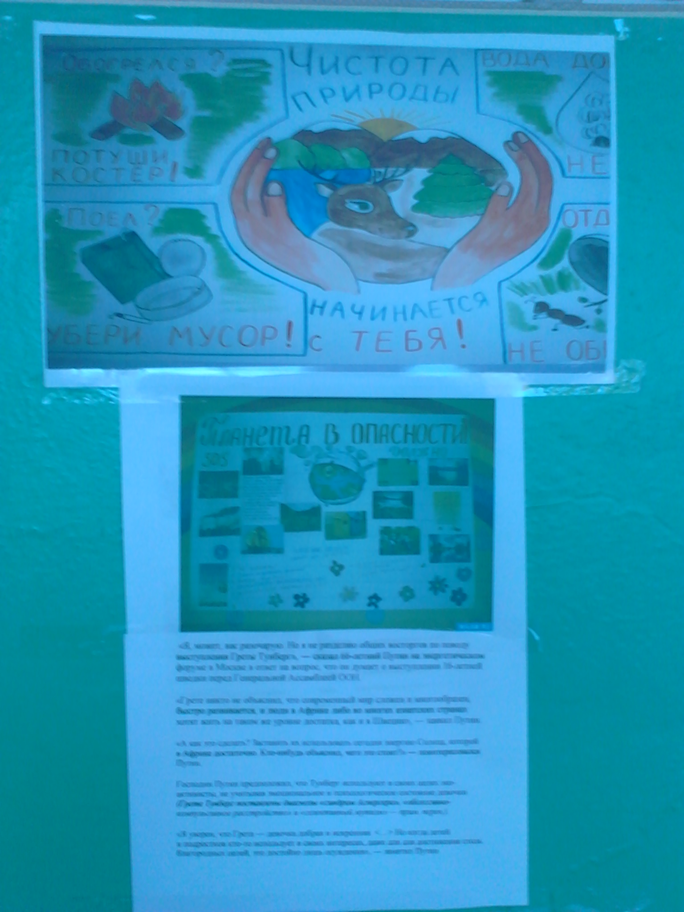
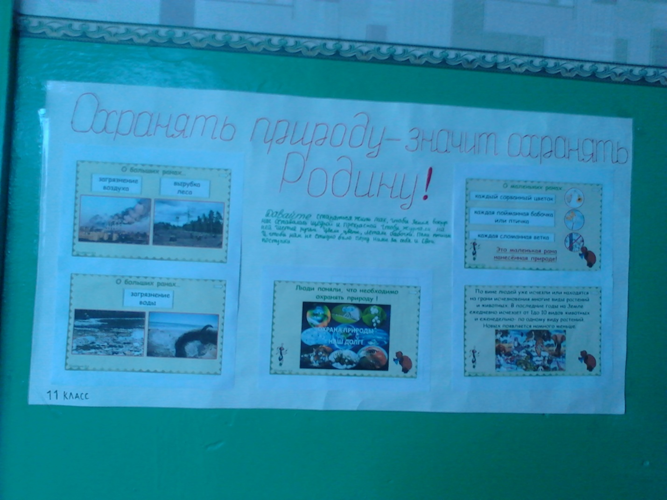

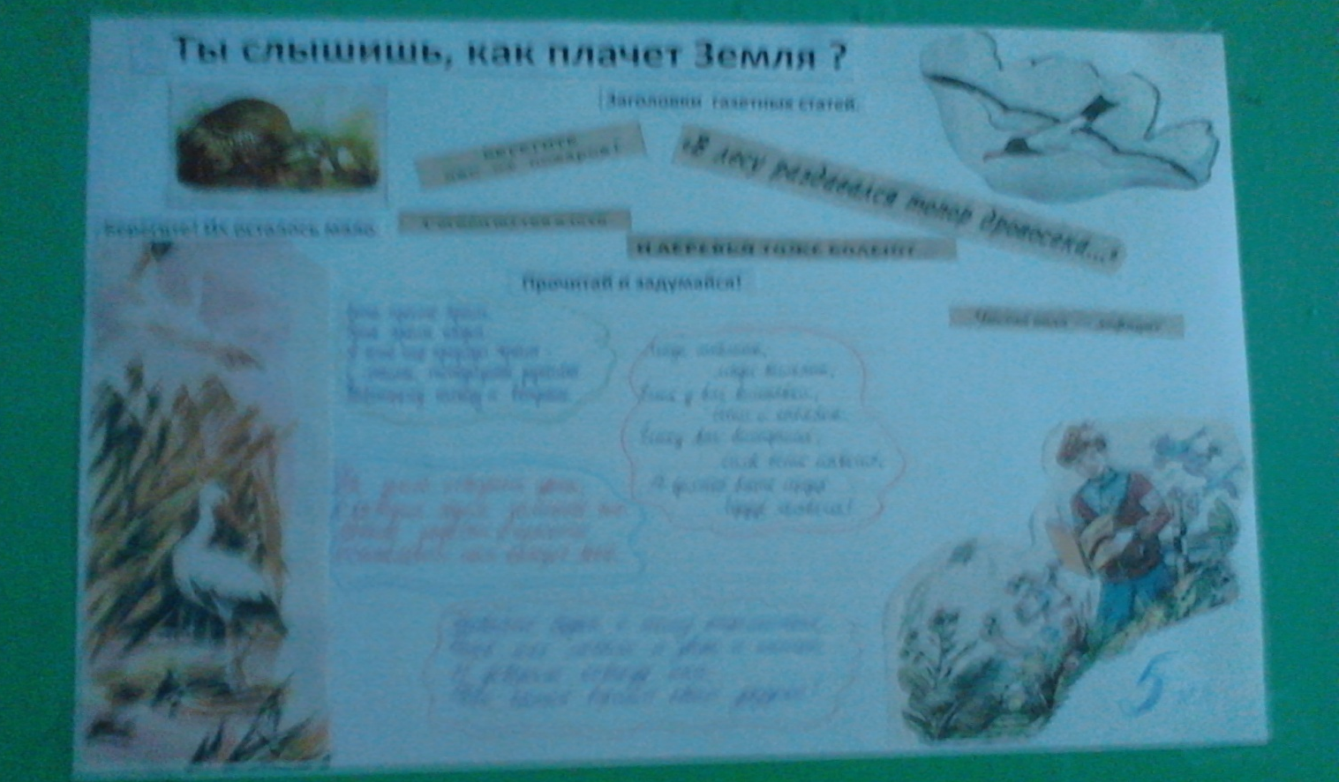

. После уроков была проведена познавательная игра «Своя игра». Приняли участие с 6 по 11 классы . В игре были вопросы, затрагивающие растения, животных ,птиц, грибы, насекомых.
А среди учащихся 2-5 классов игра «Животные из сказок, книг, мультфильмов.

При ответах на вопросы учащиеся продемонстрировали средний уровень знаний по биологии, умение обобщать и применять на практике знания, полученные на уроках, во время конкурсов ученики проявляли заинтересованность, активно работали, глубоко переживали неудачи и радовались победам. Во время проведения мероприятий дети работали в группах. Ученики были заинтересованы в победе своей команды, демонстрировали умение работать в группах.

В результате проведения недели биологии можно сделать следующие выводы:
- учащиеся с большим интересом относятся к игровым формам,
- использование занимательного материала помогает активизировать учебный процесс
- развивает познавательную активность, наблюдательность, внимание, мышление,
- вопросы викторин позволяют учащимся проверить правильность знаний, вселить
уверенность в свои силы, развить и углубить интерес к познанию природы.

Логическим продолжением стало объявление конкурса «Панно из сухих листьев», где ребята могли проявить творческий подход к использованию природного материала.

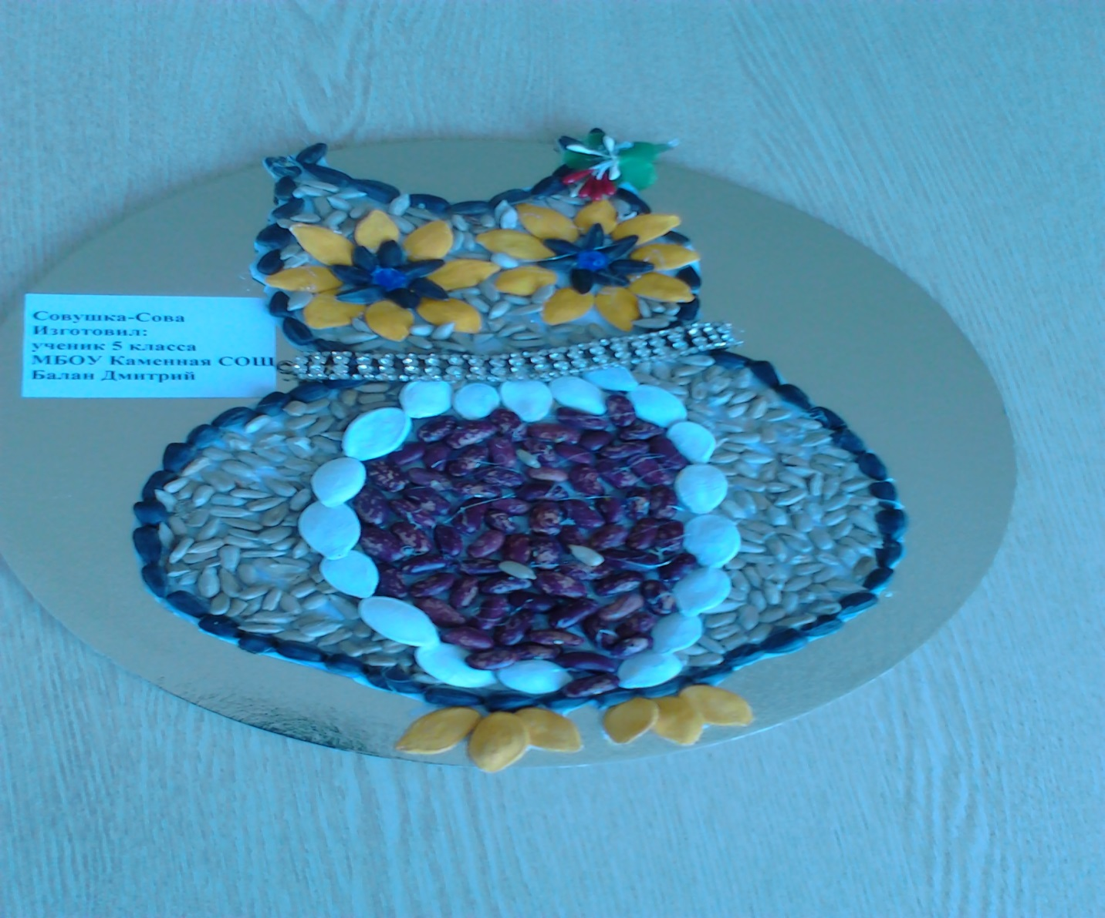

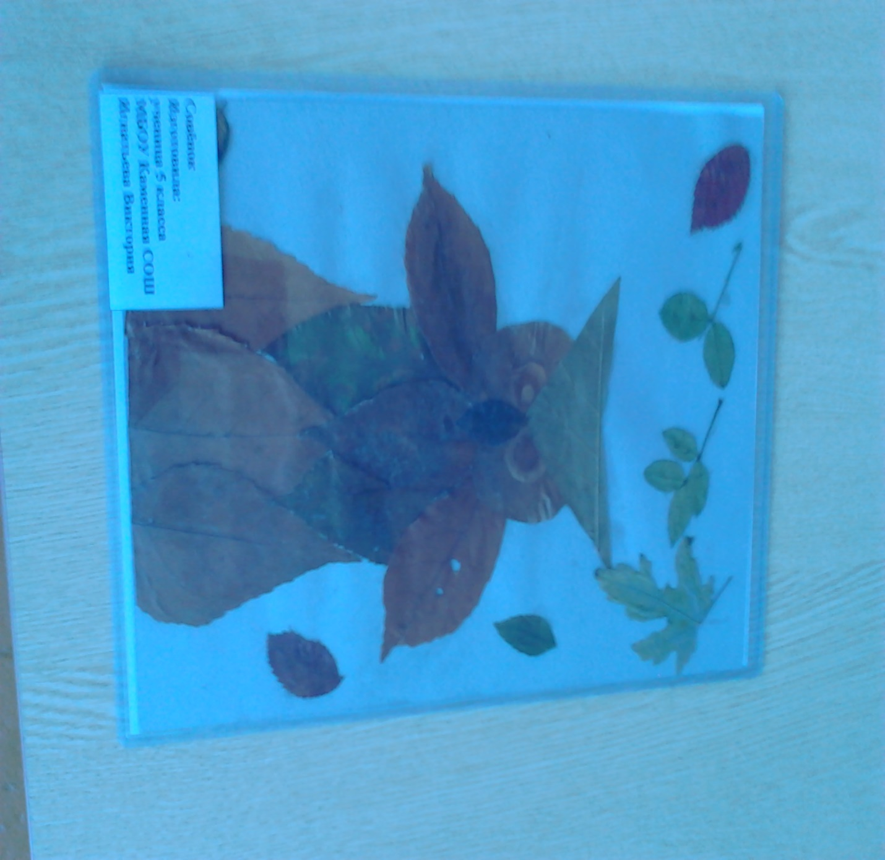

Чтобы повысить интерес школьников к проведению Недели в будущем, отличившимся ученикам на линейке вручили грамоты.

Наиболее активными участниками недели биологии оказались:
- учащиеся 5 кл., 9 кл., 7 кл.,
классные руководители:
Курочкина С.А, Касаркина О.В, Чаткин Г.С
По результатам участия в мероприятиях, посвященным неделе биологии в школе, следующие учащиеся получили награды:
Грамоты: 1 место в игре «Викторина по биологии!»
Дипломы 1 степени
10 класс
2 место:
7 класс
3 место:
9 класс
Акция « Цветущая школа..»
Грамоты: 1 место
Балан Дмитрий
2 место:
Сердюков Алексей
3 место:
Филиппов Алексей

Конкурс стенгазет «Земля в опасности»
Грамоты: 1 место
7 , 5, 11, 9

Для достижения более высоких результатов в последующих неделях биологии следует обратить внимание на обеспечение наглядности, применять ПК, проектор в процессе подготовки и проведения мероприятий, обеспечение материального поощрения наиболее активных участников.

